班级动态(10.16)
一、来园基本情况
来园人数：应到30人，实到26人，3人病假，1人事假。
儿童（男孩） | 来园情绪 | 自主放物品 | 自主早点 | 儿童（女孩） | 来园情绪 | 自主放物品 | 自主早点
王秋逸 | √ | √ | √ | 肖妙青 | 请假 | 请假 | 请假
纪苏晨 | √ | √ | √ | 嵇羽晞 | 请假 | 请假 | 请假
赵夏冉 | √ | √ | √ | 管亦星 | √ | √ | √
白新奇 | √ | √ | √ | 陈怡何 | √ | √ | √
丁载誉 | √ | √ | √ | 陈艺茹 | √ | √ | √
杨言希 | 请假 | 请假 | 请假 | 刘佩琦 | √ | √ | √
樊晏清 | √ | √ | √ | 朱柯逸 | √ | √ | √
邵祉琛 | √ | √ | √ | 胡欣芮 | √ | √ | √
刘与一 | √ | √ | √ | 李梦兮 | 请假 | 请假 | 请假
蔡镇远 | √ | √ | √ | 张心愉 | √ | √ | √
崔子瑜 | √ | √ | √ | 徐佳一 | √ | √ | √
陶书宇 | √ | √ | √ | 曹婳 | √ | √ | √
李一凡 | √ | √ | √ | 顾一冉 | √ | √ | √
冯子乐 | √ | √ | √ | 朱天文 | √ | √ | √
孔梓睿 | √ | √ | √ | 黄雅萌 | √ | √ | √
二、户外活动
今天孩子们在跑道进行了户外游戏，他们进行了接力跑，每个小朋友都全力以赴向前跑；他们还进行了跨栏挑战赛，从单个的跨栏一直挑战到五个跨栏。
陈艺茹、管亦星、刘佩琦、刘与一、胡欣芮等小朋友在奋力奔跑。
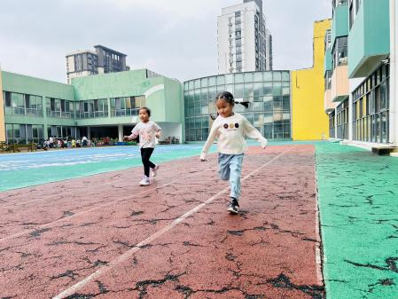 | 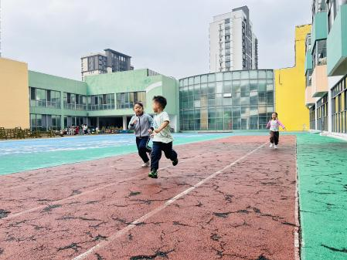 | 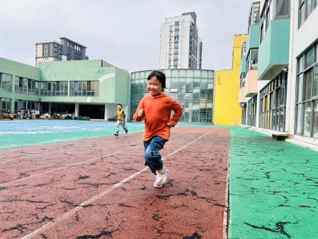
我们在挑战跨栏。 |  | 蔡镇远能够跨过五个跨栏呢！
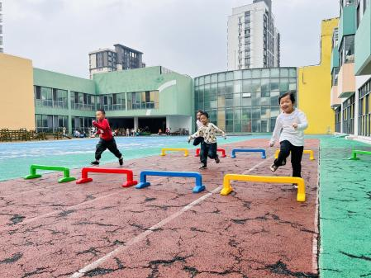 | 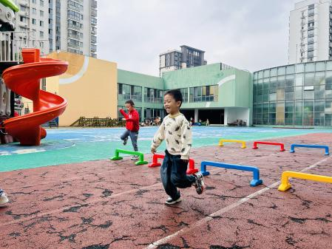 | 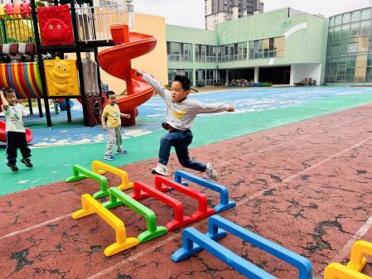

三、集体活动
数学：各地娃娃到北京
这是一节关于自然测量的数学活动。自然测量时要求测量工具的一端要和测量物体的一端对齐，在第一次测量的结束处做上记号，作为第二次测量的开始点，直到把测量物体全部测完为止。本次活动将中国地图作为自然测量的主体，将回形针、小棒和勾线笔等工具作为测量工具，在地图上沿直线进行测量。在测量的过程中了解测量的正确方法，同时了解测量工具的长短与测量结果之间的关系。
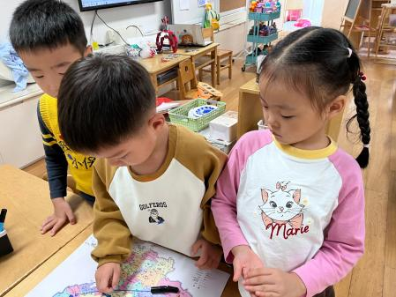 | 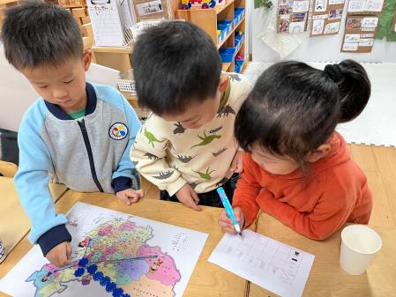 | 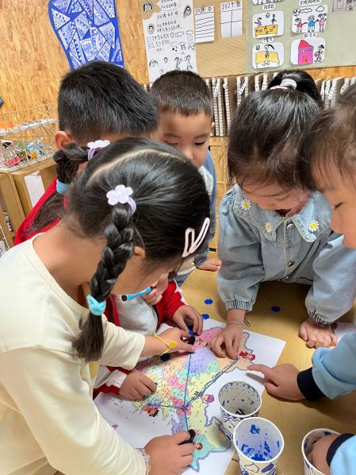
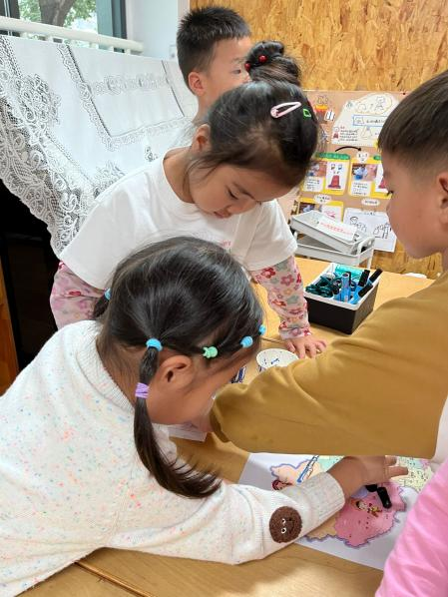 | 各组小朋友分工合作，进行测量和记录。

四、区域游戏
通过孩子们的讨论，本学期我们设置了建构区（地面建构、桌面建构）、美工区、自然材料区、科探区、图书区、益智区。来看看我们的游戏吧！
陈艺茹、王秋逸在进行积木建构。 | 胡欣芮、朱柯逸在挑战拼图。 | 刘佩琦、冯子乐、管亦星在进行万能工匠建构。
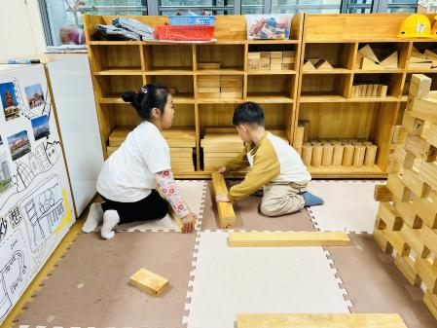 | 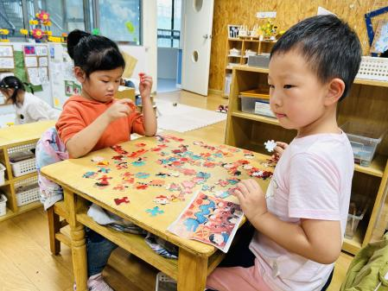 | 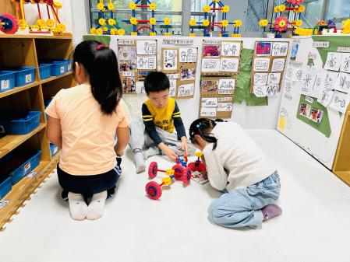
李一凡、朱天文在进行自主阅读。 | 曹婳在图书区用沙画写象形字。 | 樊晏清、孔梓睿在玩飞行棋。
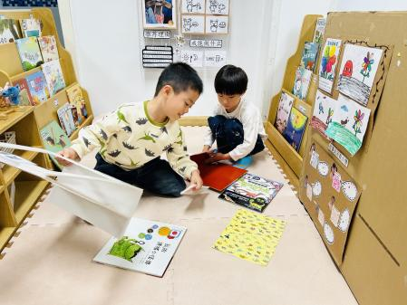 | 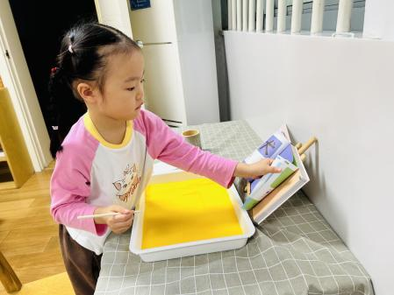 | 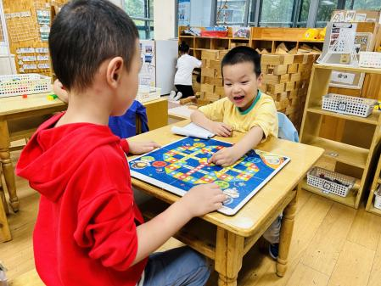

五、温馨提示
1.本学期的社会时间活动在10.24日开展，地点为苏州乐园，大家可以继续报名噢！
2.为了增加孩子的体育活动，提高孩子的身体素质，我们后续将开展跳绳运动练习，在幼儿园阶段，学习跳绳是非常有必要的，不仅能提高肺活量，还能强化身体协调能力等。跳绳不同于球类运动，跳绳的长度要根据幼儿的身高选用不同长度的跳绳。因此，家长需要自行为幼儿选购一条适合孩子的跳绳。
要求：（10月21日下周一前带来并写好名字），自行在家调节好跳绳长度。调整方法：双脚踩住绳子中部，双手握住手柄或绳子，绳的高度到达胸前即可。为了孩子们的健康与快乐成长，感谢您的支持与配合！

